Общество с ограниченной ответственностью
«РосИмпортТехно»
625016, Российская федерация, Тюменская область, г. Тюмень, ул. Хохрякова 47 оф.505
Тел /факс: (3452) 50-75-94; 50-77-31 E-mail: rit72@mail.ru
ООО «РосИмпортТехно» - официальный дилер по
Тюменской области
Прайс-лист на продукцию от 01.02.2017г.
№ | Наименование, марка | Двигатель |  | Схема | Фото | Цена с НДС. тыс. рублей.
1 | Трактор тяговый  К-701-Т  (с седельно-сцепным устройством ССУ) | 235 л.с.  ЯМЗ-238 НД-3 |  | 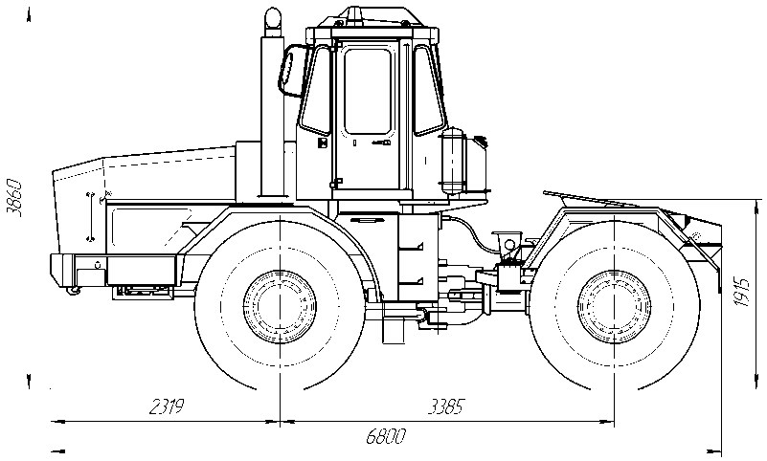 | 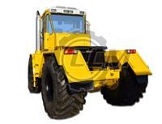 | 5010
 |  | 300 л.с.  ЯМЗ-238 НД-5 |  |  |  | 5155
 |  | 350 л.с.  ТМЗ 8481.10 |  |  |  | 5460
2 | Трактор тяговый  К-701МТ | 235 л.с.  ЯМЗ-238 НД-3 |  | 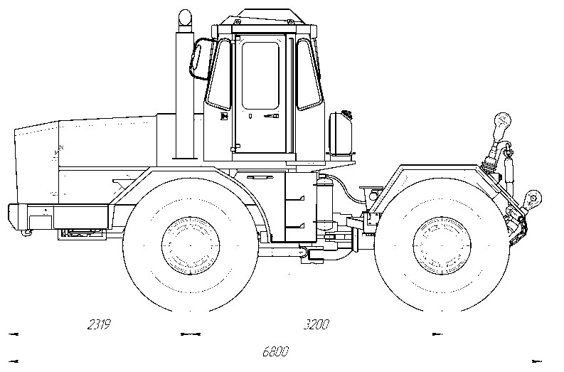 | 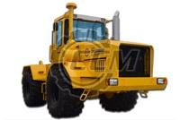 | 4970
 |  | 300 л.с.  ЯМЗ-238 НД-5 |  |  |  | 5115
 |  | 350 л.с.  ТМЗ 8481.10 |  |  |  | 5355
3 | Трактор  сельскохозяйственный  К-702М-СХТ | 235 л.с.  ЯМЗ-238 НД-3 |  |  |  | 5540
 |  | 300 л.с.  ЯМЗ-238 НД-5 |  |  |  | 5865
 |  | 350 л.с. ТМЗ 8481.10 |  |  |  | 6360
4 | Трактор сельскохозяйственный К-702М-СХТ  (Гидросистема Bosch-Rexroth, подрессоренный передний мост.) | Т1 | 300 л.с. ЯМЗ-238 НД-5 |  |  | 6335
 |  | Т2 | 350 л.с.  ТМЗ 8481.10 |  |  | 6980
 |  | Т3 | 390 л.с.  ТМЗ 8481.10-02 |  |  | 7510
 |  | Т4 | 420 л.с.  ТМЗ 8481.10-04 |  |  | 7795
5 | Трактор-тягач  К-703МА-12-04-Т  (с универсальным отвалом и гидрокрюком,  ширина отвала 3360мм) | 235 л.с.  ЯМЗ-238 НД-3 |  | 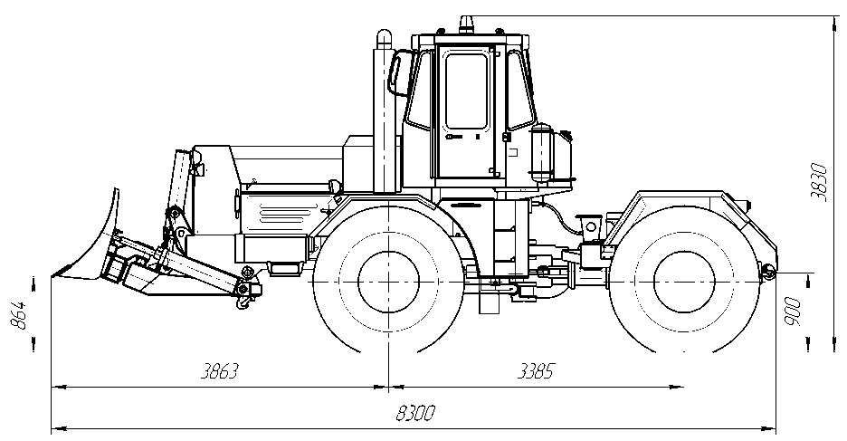 | 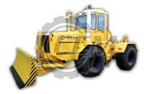 | 5460
 |  | 300 л.с.  ЯМЗ-238 НД-5 |  |  |  | 5610
 |  | 350 л.с. ТМЗ 8481.10 |  |  |  | 5915
6 | Трактор-тягач К-703МА-12-04-Т  (с универсальным отвалом и сельхоз навеской на задней полураме и гидрокрюком,  ширина отвала 3360мм) | 235 л.с.  ЯМЗ-238 НД-3 |  | 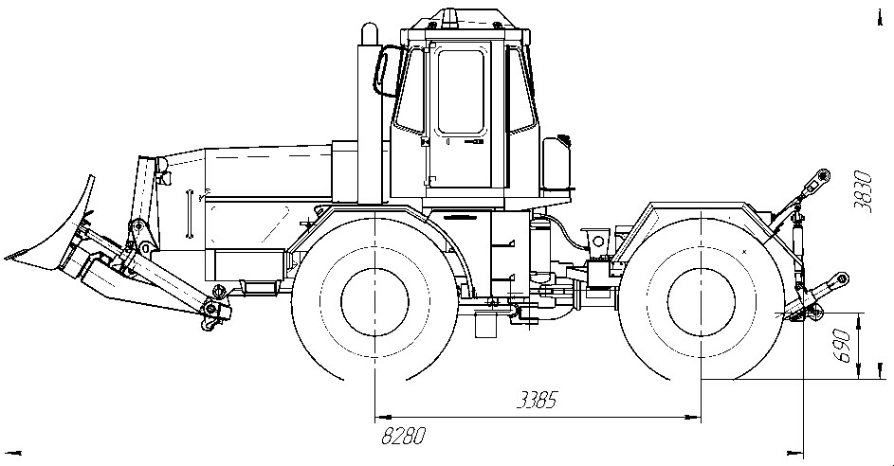 |  | 5620
 |  | 300 л.с.  ЯМЗ-238 НД-5 |  |  |  | 5765
 |  | 350 л.с. ТМЗ 8481.10 |  |  |  | 6070
7 | Трактор-тягач К-703МА-12-04-Т  (с отвалом «ВЕПС» и сельхоз навеской на задней полураме и  гидрокрюком) | 235 л.с.  ЯМЗ-238 НД-3 |  |  |  | 5775
 |  | 300 л.с.  ЯМЗ-238 НД-5 |  |  |  | 5922
 |  | 350 л.с.  ТМЗ 8481.10 |  |  |  | 6225
8 | Снегоочиститель  К-703-ОС-Т  Фрезерно-роторный | 235 л.с.  ЯМЗ-238 НД-3 Производительность т/час 1200 |  | 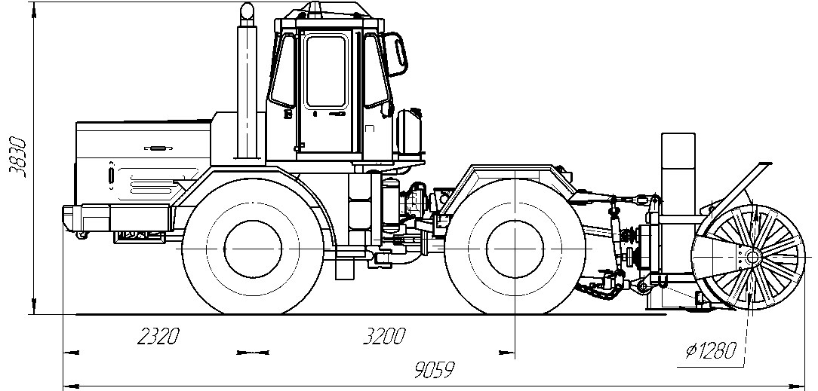 | 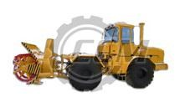 | 7266
 |  | 300 л.с.  ЯМЗ-238 НД-5 Производительность т/час 1500 |  |  |  | 7415
9 | Снегоочиститель К-703-ОС-Т  Фрезерно-роторный  ( с отвалом универсальным, в кабине реверсивный пост) | 235 л.с.  ЯМЗ-238 НД-3 Производительность т/час 1200 |  | 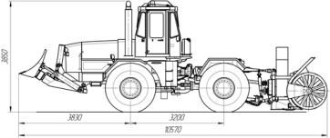 | 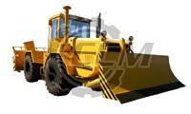 | 8225
 |  | 300 л.с.  ЯМЗ-238 НД-5 Производительность т/час 1500 |  |  |  | 8370

10 | Снегоочиститель К-703-ОС-Т  Фрезерно-роторный  (с бульдозерным отвалом «ВЕПС» с изменением геометрии, в кабине реверсивный пост) | 235 л.с.  ЯМЗ-238 НД-3 Производительность т/час 1200 | 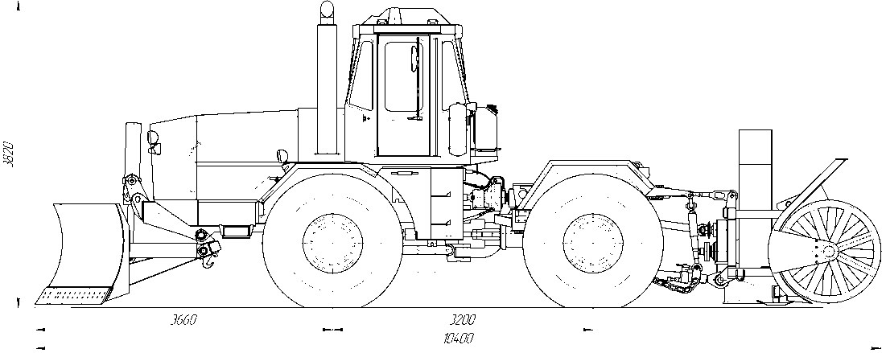 | 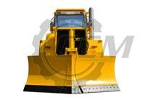 | 8380
300 л.с.
ЯМЗ-238 НД-5
Производительность т/час 1500
 |  |  |  |  | 8526
11 | Машина  для строительства,  ремонта и содержания дорог ДМ-15Т  ширина отвала 4500 мм | 235 л.с.  ЯМЗ-238 НД-3 | 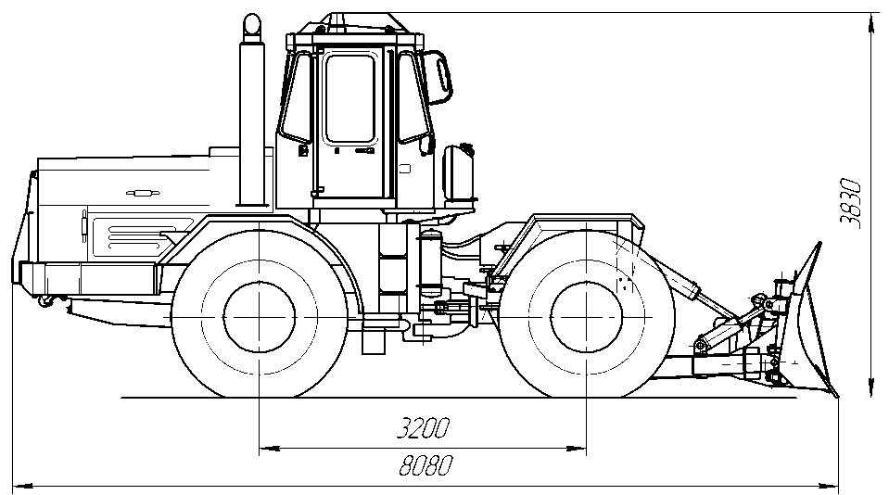 | 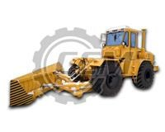 | 5990
12 | Машина  для строительства, ремонта и содержания дорог ДМ-15Т  (на передней полураме установлен гидрокрюк) | 235 л.с.  ЯМЗ-238 НД-3 | 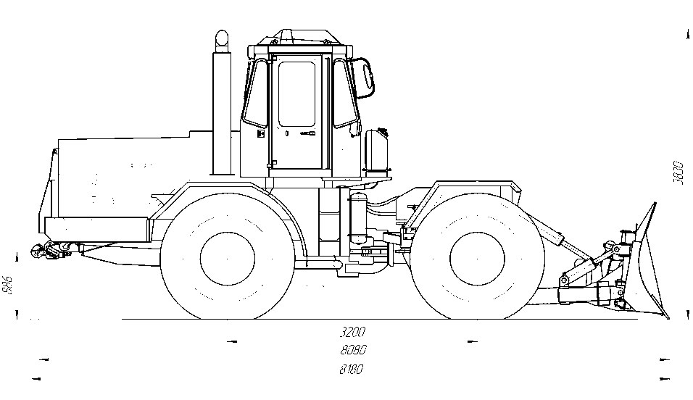 |  | 6050
 |  | 300 л.с.  ЯМЗ-238 НД-5 |  |  | 6200
13 | Колесный  универсальный бульдозер  К-702М-МБА-БКУТ | 235 л.с.  ЯМЗ-238 НД-3 | 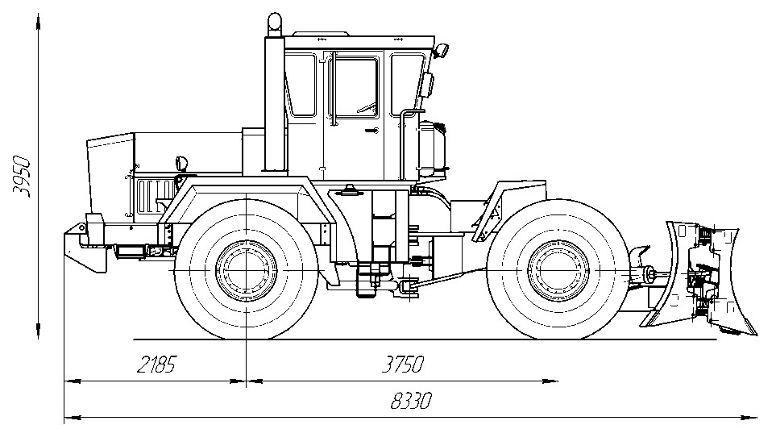 | 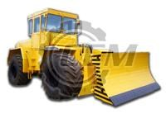 | 6230
14 | Бульдозер колесный  К-701-БК-Т | 235 л.с.  ЯМЗ-238 НД-3 | 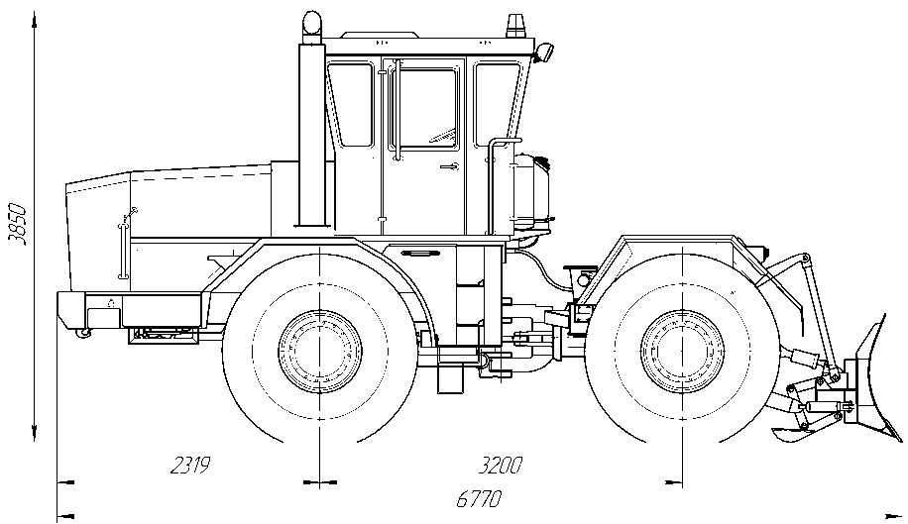 | 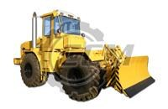 | 5460
15 | Универсальная дорожная машина  К-702МВА-УДМ-Т | 235 л.с.  ЯМЗ-238 НД-3 | 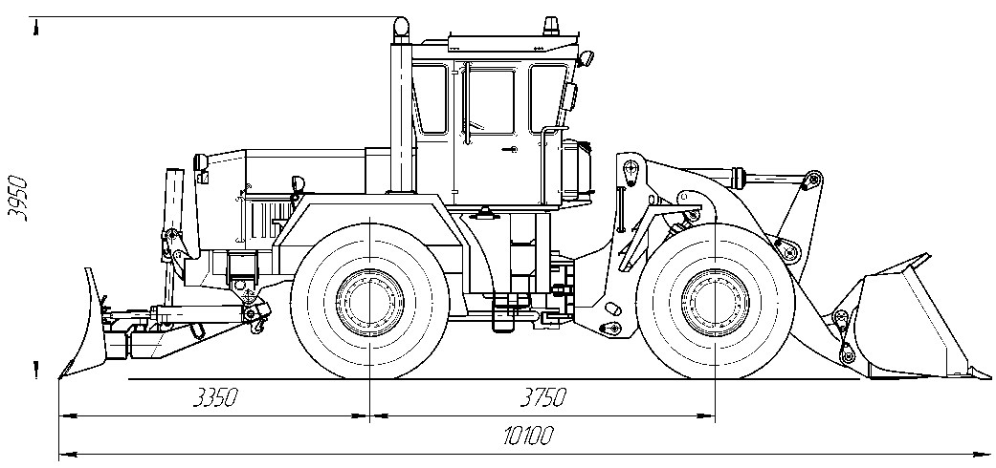 | 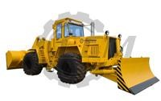 | 7300
16 | Универсальная дорожная машина  К-702МВА-УДМ-Т  ( бульдозерный отвал ВЕПС с изменением геометрии) | 235 л.с.  ЯМЗ-238 НД-3 |  | 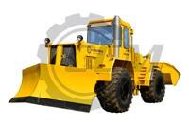 | 7455
17 | Универсальная дорожная машина ( с доп. оборудованием)  К-702МВА-УДМ-Т | 235 л.с.  ЯМЗ-238 НД-3 | 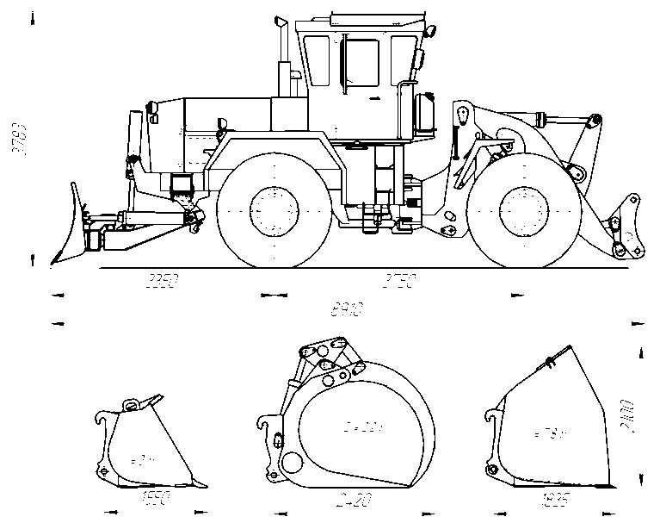 | 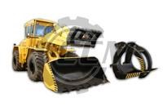 | 8085
18 | Универсальная дорожная машина  К-702МВА-УДМ-Т  (база К-701) | 235 л.с.  ЯМЗ-238 НД-3 | 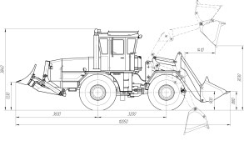 | 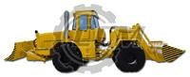 | 6530
19 | Универсальная дорожная машина  К-702МВА-УДМ-Т  (база К-701)  ( бульдозерный отвал ВЕПС с изменением геометрии) | 235 л.с.  ЯМЗ-238 НД-3 |  |  | 6690
20 | Погрузчик фронтальный  ПК-4( ПФ-1)  (Грузоподъёмность 4т) | 235 л.с.  ЯМЗ-238 НД-3 | 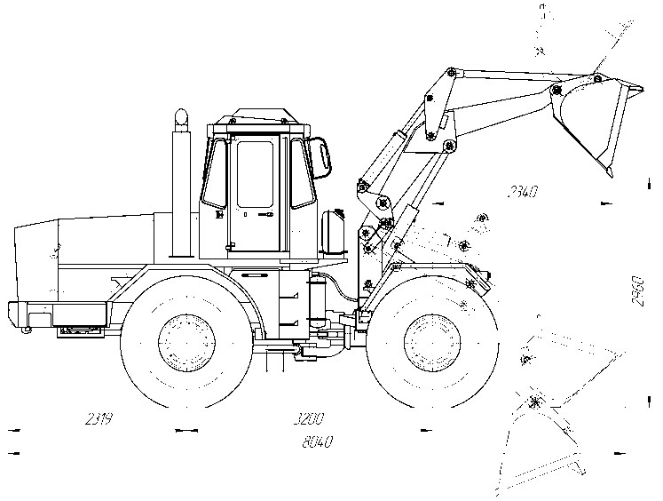 | 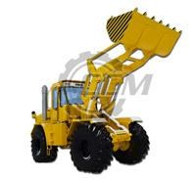 | 5800
21 | Погрузчик фронтальный  К-702М-ПК-6-Т  (Грузоподъёмность 6т) | 235 л.с.  ЯМЗ-238 НД-3 | 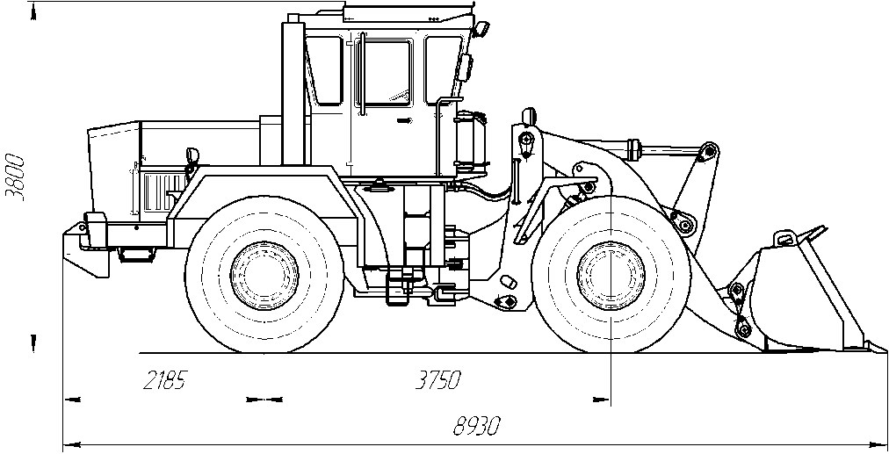 | 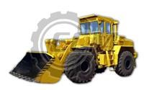 | 6395
22 | Погрузчик леса  К-702М-ПЛК-6-Т | 235 л.с.  ЯМЗ-238 НД-3 | 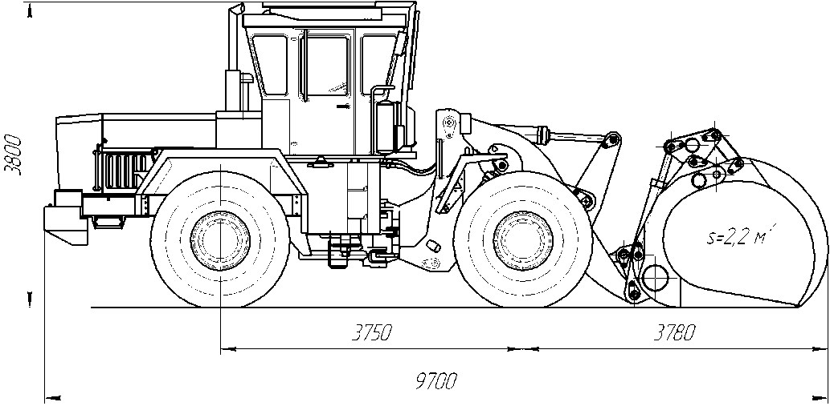 | 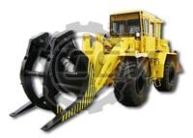 | 6510
23 | Погрузчик леса  ( с доп. оборудованием)  К-702М-ПЛК-6-Т | 235 л.с.  ЯМЗ-238 НД-3 | 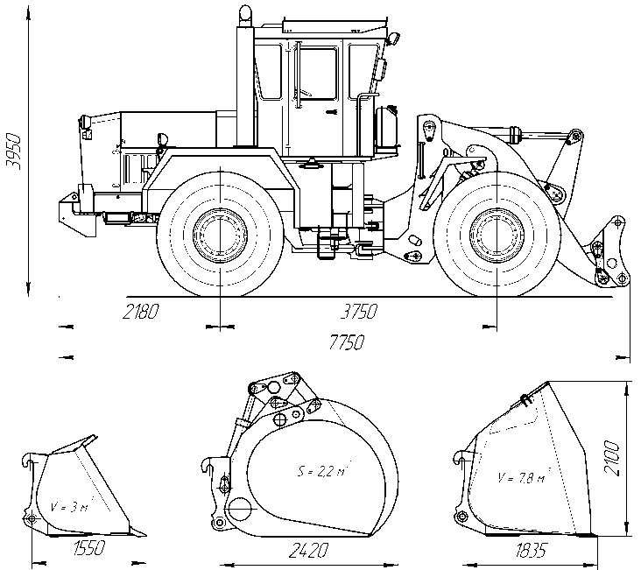 |  | 7300
24 | Лесопогрузчик штабелер  К-703М-ЛТ-195-Т | 235 л.с.  ЯМЗ-238 НД-3 | 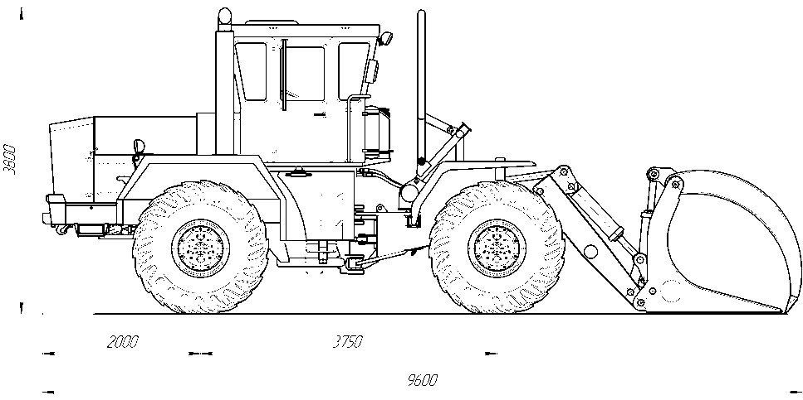 | 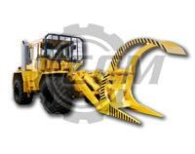 | 6090
25 | Машина трелевочная  ( с манипулятором СФ-85)  МЛ-56АТ | 235 л.с.  ЯМЗ-238 НД-3 | 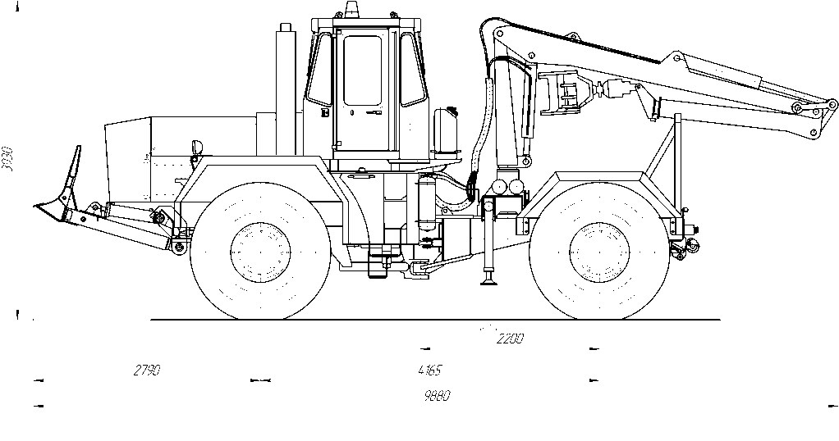 | 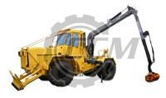 | 6890
26 | Опороперевозчик К-702М-ОП-Т | 235 л.с.  ЯМЗ-238 НД-3 | 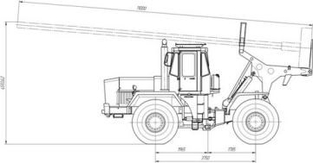 | 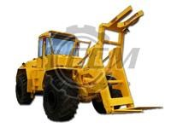 | 5985
27 | Опороперевозчик  К-702М-ОП-Т  ( с отвалом универсальным, в кабине реверсивный пост) | 235 л.с.  ЯМЗ-238 НД-3 | 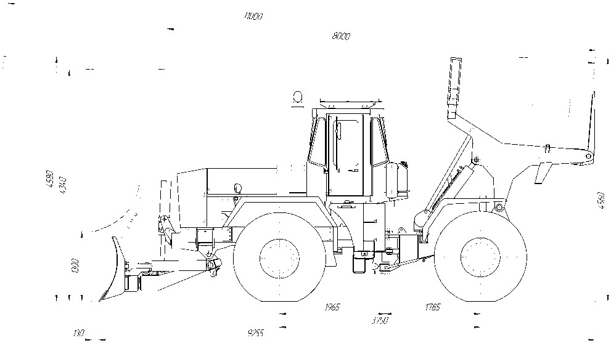 | 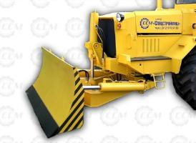 | 6800
28 | Сварочный агрегат АС-81-Т  (4-х постовой) | 235 л.с.  ЯМЗ-238 НД-3 | 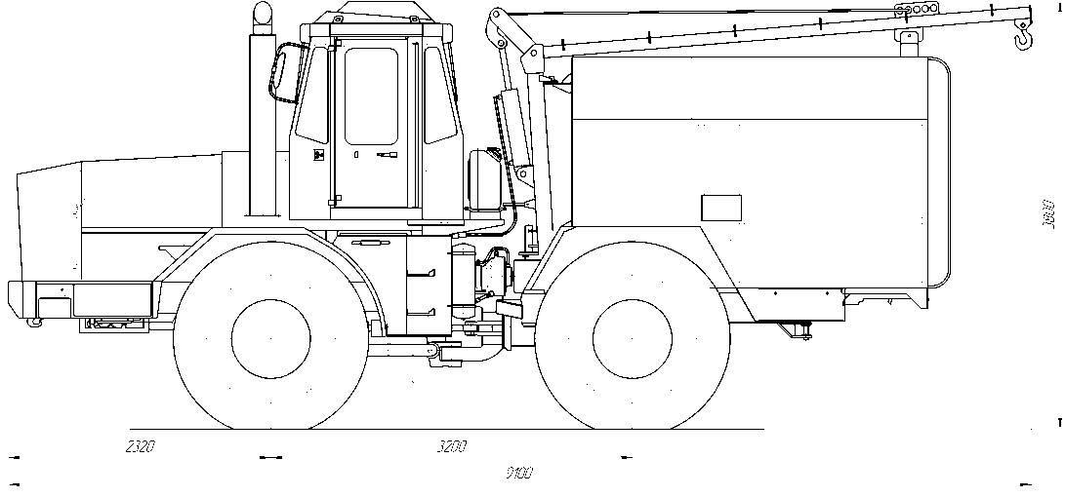 | 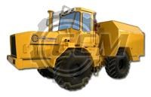 | 5820
29 | Сварочный агрегат АС-81-Т  (8-ми постовой) | 300 л.с.  ЯМЗ-238 НД-5 |  |  | 6230
30 | Дополнительная комплектация  на трактора | РВД – северного исполнения. |  |  | 30
 |  | Установка обогреваемого фильтра очистки топлива. |  |  | 25
 |  | Установка автономного воздушного отопителя кабины |  |  | 55
 |  | Кондиционер |  |  | 60
 |  | Подогрев дизельного топлива в топливном баке от сист подогревателя двигателя. |  | емы предпускового | 30
Вся техника сертифицирована. Гарантийный срок работы техники – 12 или 1000 м/ч. месяцев.

